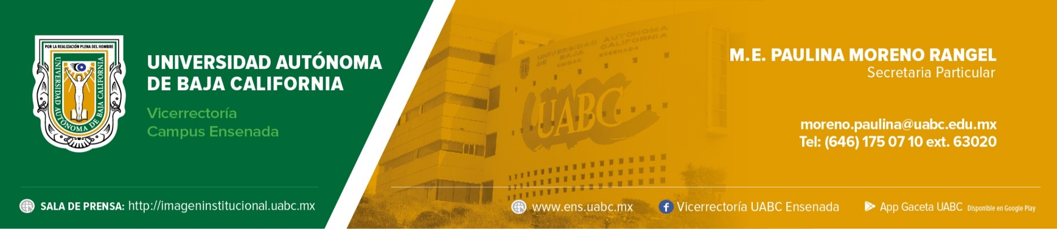

BOLETÍN 075/2020-1

Promueve UABC apoyo al personal de salud que atiende
a pacientes con COVID-19

- Buscan motivar al personal de salud durante la crisis sanitaria y combatir síntomas de estrés.

Ensenada, B.C., martes 23 de junio de 2020.- Profesores de las licenciaturas en Psicología y Ciencias de la Comunicación de la Facultad de Ciencias Administrativas y Sociales (FCAyS) de la Universidad Autónoma de Baja California (UABC), en colaboración con directivos de la Unidad Médico Familiar (UMF) No. 8 del Instituto Mexicano del Seguro Social, participan en el Programa de apoyo comunitario al personal de salud en la crisis sanitaria por COVID-19 (PACS COVID-19).

La doctora Eunice Vargas Contreras, profesora investigadora de la FCAyS y coordinadora de este proyecto, explicó que el objetivo de este programa es incidir en la motivación del personal de salud que atiende pacientes con COVID-19, a través de acciones comunitarias, con la finalidad de reforzar positivamente su labor durante la crisis sanitaria.

Indicó que las acciones de reforzamiento comunitario tienen que ver con el diseño de protocolo para sesiones iniciales de jornada laboral con el objetivo de explorar síntomas de ansiedad y depresión, recomendar ejercicios de estiramiento y de relajación, así como compartir estrategias de afrontamiento y datos recientes sobre la pandemia. Además, se busca involucrar a la población en acciones de reconocimiento para alentar la labor que realiza el personal de salud.

Como parte de las actividades que han llevado a cabo, también se realizó un video que se trabajó en colaboración el Sistema Educativo Estatal y la UMF No. 8. Mediante una convocatoria se solicitó a los niños enviar mensajes de agradecimiento para incluirlos en imágenes que el personal de salud compartió sobre lo que viven diariamente durante esta pandemia.

La doctora Vargas Contreras compartió que el proyecto surgió debido a la preocupación de los directivos de la UMF No. 8 y de profesores-investigadores de la UABC-FCAyS, para brindar atención al personal médico ante los síntomas de estrés como ansiedad, trastornos del sueño, angustia y desmotivación, los cuales se presentan como consecuencia de la crisis de salud que se está viviendo desde marzo de 2020.

“Estos mismos síntomas son reportados por un numeroso grupo de médicos y demás personal de salud a nivel global que inició a partir de su labor con los enfermos y por el alto riesgo de contagio. Esta preocupación se extiende ante la posibilidad de contagiar a sus familias con quienes tienen contacto al llegar a casa”, explicó la investigadora de UABC.

Señaló que la respuesta a este programa ha sido muy positiva, pues el principal beneficio es brindar un soporte comunitario que aliente la labor del personal de salud, resaltando la imperiosa necesidad de mantenerse en las mejores condiciones físicas y mentales. “En la literatura se ha indicado que, para promover la salud mental del personal de salud durante las crisis, es fundamental el apoyo de las autoridades y de los pares (o colegas), además del soporte de la sociedad”.

La investigadora cimarrona destacó que se tiene pensado mantener de forma permanente este programa de apoyo, dirigido a médicos, enfermeras, químicos, psicólogos, asistentes médicos y personal de servicios generales, ya que seguramente habrá consecuencias en la salud mental del personal de salud a mediano y largo plazo a causa de las condiciones de estrés, que es preciso seguir atendiendo.

Cabe destacar que en este proyecto participaron las doctoras Karina Bermúdez Rivera, Ana Lucía Jiménez Pérez, Nina Martínez Arellano, Daniela Rentería Díaz, todos ellas adscritas a la Facultad de Ciencias Administrativas y Sociales, así como el director de esta unidad académica, el doctor Sergio Cruz Hernández.

Redacción: Paulina Moreno Rangel
Foto: cortesía

